# 第一补充知识

## CSS三种样式：

1. 行内样式

<a style =”属性值”>

<!-- 优点：方便阅读，也不需要选择器。

缺点: 失去批量设置属性的优势

使用情况：要求阅读性强的时候，网站简单的时候。其他单独出现不太重要的标签

-->

1. 页内样式

写在head里面

<!-- 诞生：选择器的发明

优点：批量设置，快捷，方便，组合型强

缺点：不容易找代码。不容易代码移植

-->

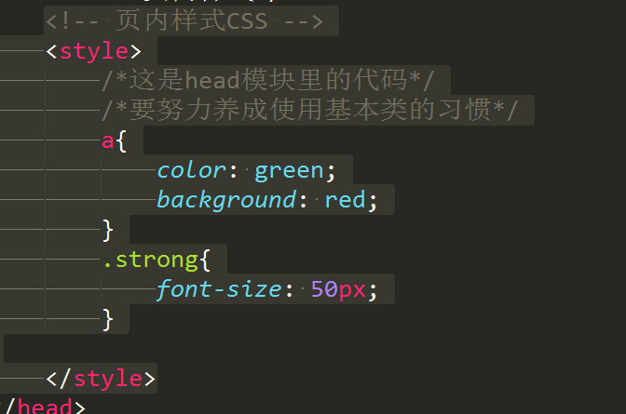

1. 外部链接（外部链接）

必须设置link，如果不设置则没有用

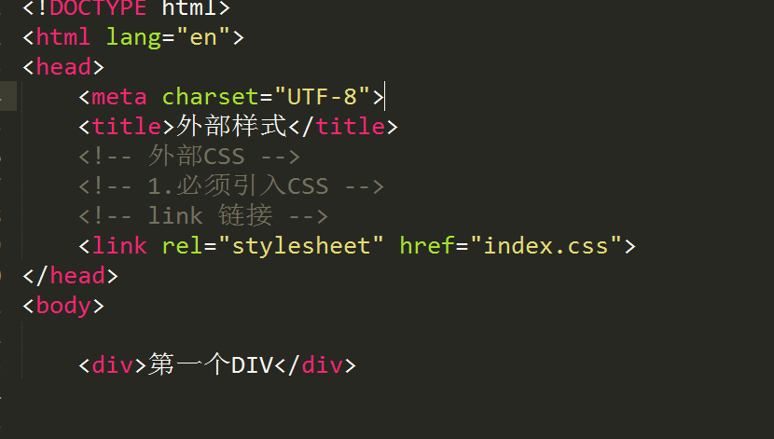

# CSS属性三原则

叠加原则、优先级原则、就近原则（代码的进）

先看多个选择器间有无冲突，如果属性没冲突，则实现属性叠加。

如果有属性发生冲突，按照选择器的优先级（权重）来判断属性的优先选择。

如果仍然有选择器优先级相同并且属性冲突，实现就近原则（CSS里面代码最晚的为主）

、

# 开发的习惯约法好几章

## 使用外部链接

## 不随便使用id，多使用div来划分区域

## 选择器尽量写完整，以防混乱和错误

## 类和选择器命名要规范，尽量符合驼峰原则（backgroundColor）,不要用纯数字，避免（img1，img2），简明知意

## 能够归纳的属性，用基本类

## 多写注释+缩进

# 作业basic理解和封装

# 标签的三种类型

1. Inline行内级标签。（不完整的盒子）

能够和行级标签和行级块级标签同行。不能设置宽和高，水平方向的margin和padding可以正常使用，垂直防线有bug

1. block 快级标签。

可以设置宽和高，独占一行。

3.inline-block 行级块级标签

可以设置宽高，可以和行级标签或行级块级标签同行

标签转换用display，大多数情况多是转换成inline-block

# FLOAT

1. 脱标现象一：顶部并排对齐现象
2. 脱标现象二：类型转换，所有的标签变成块级
3. 脱标现象三：文字包围现象